Приложение к протоколу № 47

заседания правления Региональной

энергетической комиссии

Кузбасса от 25.07.2024

**Заключение**

**по уровню цен на топливо твердое, реализуемое гражданам, управляющим организациям, товариществам собственников жилья, жилищным, жилищно-строительным или иным специализированным потребительским кооперативам, созданным в целях удовлетворения потребностей граждан в жилье на** **территории**

**Кемеровской области-Кузбасса на 2024 год.**

Цены на топливо твердое, топливо печное бытовое и керосин, реализуемые гражданам, управляющим организациям, товариществам собственников жилья, жилищным, жилищно-строительным или иным специализированным потребительским кооперативам, созданным в целях удовлетворения потребностей граждан в жилье, согласно постановлению Правительства РФ от 07.03.1995 № 239 «О мерах по упорядочению государственного регулирования цен (тарифов)» подлежат государственному регулированию.

Общество с ограниченной ответственностью «Кузбасстопливосбыт» (далее – ООО «Кузбасстопливосбыт») реализует уголь гражданам, управляющим организациям, товариществам собственников жилья, жилищным, жилищно-строительным или иным специализированным потребительским кооперативам, созданным в целях удовлетворения потребностей граждан в жилье (далее - население) на территории 19 муниципальных образований Кемеровской области через 14 филиалов:

Анжеро-Судженский городской округ,

Беловский городской округ, Беловский муниципальный округ,

Гурьевский муниципальный округ,

Ижморский муниципальный округ,

Кемеровский городской округ, Кемеровский муниципальный округ,

Мариинский муниципальный округ, Чебулинский муниципальный округ,

Промышленновский муниципальный округ,

Тайгинский городской округ,

Таштагольский муниципальный район,

Топкинский муниципальный округ,

Тяжинский муниципальный округ, Тисульский муниципальный округ,

Юргинский городской округ, Юргинский муниципальный округ,

Яшкинский муниципальный округ,

Яйский муниципальный округ.

На основании обращения Главы Тяжинского муниципального округа Кемеровской области В.Е. Сереброва (письмо № 01/1662 от 20.06.2024) и проведенного 26.06.2024 совещания с представителями Администрации Тяжинского муниципального округа, Таштагольского муниципального района и Правительства Кузбасса в адрес Региональной энергетической комиссии Кузбасса поступило обращение ООО «Кузбасстопливосбыт».

Руководством ООО «Кузбасстопливосбыт» рассмотрены варианты оперативной организации временных угольных складов в пгт. Итатский Тяжинского района и пгт. Темиртау Таштагольского муниципального района для обеспечения углем населения данных территорий.

В настоящее время железнодорожные тупики и площадки для размещения угольных складов в пгт. Итатский и пгт. Темиртау находятся в неудовлетворительном состоянии и возможность организации временных угольных складов на условиях работы в предыдущие годы отсутствует.

Для стабилизации социальной обстановки по вопросу обеспечения углем населения и соответствующего, открытия угольных складов с осуществлением выписки угля в летний период текущего года ООО «Кузбасстопливосбыт» приняты следующие меры:

1. **В пгт. Итатский Тяжинского района:** организация доставки угля автотранспортом с основного склада в пгт. Тяжинский до временного склада в пгт. Итатский силами ООО «Кузбасстопливосбыт». Дополнительные затраты по данному направлению составляют 2 797,63 тыс. руб.;
2. **В пгт. Темиртау Таштагольского района:** организация временной площадки угольного склада на территории ООО "ЮКЭК", осуществляющей комплекс услуг по подаче, уборке ж/д вагонов, разгрузке вагонов, хранению угля и выполнению погрузочных работ. Кроме того, организована доставка и аренда бытового вагончика для организации рабочего места кассира-весовщика силами ООО «Кузбасстопливосбыт». Дополнительные затраты по данному направлению составляют 1 477,75 тыс. руб. (при этом исключены расходы АО "РЖД", ранее оказывающие услуги по подаче,уборке ж/д вагонов на станции Апхун ЗСЖД, аренда земельного участка с КУМИ Таштагольского района и аренда помещения у АО "Шахтостроитель", находящиеся по адресу: Кемеровская область-Кузбасс, Таштагольский район, пгт. Темиртау).

На 2024 год ООО «Кузбасстопливосбыт» заключен договор на поставку угля с АО «КТК».

На территории муниципальных образования поставляется уголь марок: ДР, ДО, ДПКО, ДПК. Стоимость угля поставщика принималась специалистом в соответствии с представленным договором поставки. Уголь отпускается населению со склада ООО «Кузбасстопливосбыт» (на складских территориях) либо самовывозом со складов поставщиков (на самовывозных территориях).

Цена угля для населения складывается из стоимости угля поставщика, издержек обращения ООО «Кузбасстопливосбыт» (расходы на реализацию, хранение, погрузку-разгрузку угля и т.п.), провозной платы (жд тарифа) (в случае, если уголь доставляется на склад жд транспортом).

ООО «Кузбасстопливосбыт» находится на общей системе налогообложения.

Специалистом Региональной энергетической комиссии Кузбасса (далее – специалист) рассматривались и принимались во внимание все представленные документы, имеющие значение для составления доказательного экспертного заключения. При этом специалист исходил из того, что представленная организацией информация является достоверной. Ответственность за достоверность информации несет руководитель организации.

Проделанная в процессе проведения экспертизы работа не означает проведения полной и всеобъемлющей аудиторской проверки финансово-хозяйственной деятельности организации и правильности формирования финансовых результатов за анализируемый период с целью выявления всех возможных нарушений норм действующего законодательства. Выборочная проверка бухгалтерской, статистической и иной документации осуществлялась исключительно с целью оценки достоверности представленной информации для определения величины экономически обоснованных расходов по регулируемым РЭК Кузбасса области видам деятельности.

Для прогнозирования расходов организации на период регулирования специалист опирался на Прогноз социально-экономического развития Российской Федерации на период до 2025 года Минэкономразвития России от 22.09.2023 года.

При расчете статей расходов специалистом использовались:

Индексы потребительских цен на 2023 год – 105,8%, на 2024 год -107,2% (далее – ИПЦ Минэкономразвития России);

Индексы цен производителей в сфере производства нефтепродуктов на 2023 год 99,9%, на 2024 год 107,7%;

Индексы цен производителей в сфере обеспечения электрической энергией, газом и паром на 2023 год-112,0%, на 2024 год-105,6%;

Индексы цен производителей в сфере добычи угля на 2023 год-94,2%, на 2024 год-105,0%.

Фактические расходы организации подтверждены данными бухгалтерского учета, счет-фактурами, договорами поставки и проч.

Таштагольский филиал

Таштагольский филиал ООО «Кузбасстопливосбыт» обеспечивает углем население Таштагольского муниципального района.

По информации организации, филиал оснащен кассами - 2 кассы в г. Таштагол, 1 касса в п. Темиртау (в период организации угольного склада с июля по сентябрь). 2 угольных склада: в г. Таштагол оснащен погрузочной техникой 1 ед., весовым оборудованием 1 ед., подъездными путями, эстакадой для выгрузки вагонов. Склад в п. Темиртау на территории ООО "ЮКЭК" работает с июля по сентябрь. Поставка угля осуществляется ж/д транспортом (ст. Таштагол ЗСЖД, территория ООО "ЮКЭК"). Организация временной площадки угольного склада на территории ООО "ЮКЭК", осуществляющей комплекс услуг по подаче, уборке ж/д вагонов, разгрузке вагонов, хранению угля и выполнению погрузочных работ. Кроме того, организована доставка и аренда бытового вагончика для организации рабочего места кассира-весовщика силами ООО «Кузбасстопливосбыт».

Дополнительные затраты по организации временного угольного склада на территории ООО «ЮКЭК», для реализации угля населению в объеме 6100 тн, по данному направлению составляют 1 477,75 тыс. руб., (при этом исключены расходы АО "РЖД", ранее оказывающие услуги по подаче, уборке ж/д вагонов на станции Апхун ЗСЖД, аренда земельного участка с КУМИ Таштагольского района и аренда помещения у АО "Шахтостроитель", находящиеся по адресу: Кемеровская область-Кузбасс, Таштагольский район, пгт. Темиртау).

Марки отпускаемого угля: ДР, ДО, ДПКО, ДПК.

Поставщик угля: АО «КТК», представлен договор на период регулирования.

Согласно расшифровкам ООО «Кузбасстопливосбыт», АО «КТК» поставляет в Таштагольский муниципальный район уголь марки ДР по цене 1745 руб./тн, ДО по цене 2710 руб./тн, ДПК по цене 2710 руб./тн, ДПКО по цене 2710 руб./тн. Цены угля указаны без НДС.

РЭК Кузбасса предлагает принять цены на уголь на уровне цен 2023 года с учетом роста 5%, согласно среднегодовому росту цен на уголь на 2024 год, который составил 5% от отпускной цены на уголь 2023 года, в следующем размере: ДР по цене 1666,60 руб./тн, ДО по цене 2375,14 руб./тн, ДПК по цене 2592,64 руб./тн., ДПКО по цене 2592,64 руб./тн.

Объем переработки угля по факту отчетного периода составил 29545,09 тн, в том числе население 27434,73 тн, на период регулирования организация предлагает принять объем переработки угля в размере 27600 тн, в том числе население 26500 тн.

Специалистом РЭК были проанализированы фактические объемы переработки угля организации за 2020, 2021, 2022 гг. в результате которого выявлено, что фактические объемы переработки угля ежегодно превышают заявленные.

Считаем обоснованным принять в расчет на 2024 год объемы по факту 2022 гг. На период регулирования предлагаем принять объемы в размере 29545,09 тн, в том числе население 27434,73 тн.

ООО «Кузбасстопливосбыт» предлагает принять расходы на реализацию и переработку угля в размере 15 454,04 тыс. руб. Издержки обращения в расчёте на 1 тонну угля составят 523,07 руб./тн. Расшифровка стоимости угля представлена в приложении 1.

ООО «Кузбасстопливосбыт» предлагает принять провозную плату (жд тариф) в сумме 913,14 руб./тн. Организацией представлено письмо с изменениями от АО «КТК» №1699/4369 от 07.09.23г. Затраты принимаются по плану РЭК на 2023 год с индексом ИПЦ Минэкономразвития России на 2024 год 107,2.

Итого общая сумма необходимой валовой выручки на переработку и реализацию угля на период регулирования составит 15 454,04 тыс. руб., издержки обращения из расчета на тонну угля 523,07 руб./тн.

Учитывая необходимость соблюдения индекса изменения платежей граждан за коммунальные услуги, предлагаем утвердить цены на топливо твердое, топливо печное бытовое и керосин, реализуемые гражданам, управляющим организациям, товариществам собственников жилья, жилищным, жилищно-строительным или иным специализированным потребительским кооперативам, созданным в целях удовлетворения потребностей граждан в жилье с календарной разбивкой:



Расчет представлен в приложении 1.

Тяжинский филиал

Тяжинский филиал ООО «Кузбасстопливосбыт» обеспечивает углем население Тяжинского муниципального округа, Тисульского муниципального округа.

По информации организации, филиал оснащен 1 кассой на территории склада пгт. Тяжинский. 2 склада угля: 1 пгт. Тяжинский оборудован площадками под хранение угля, погрузочной техникой 1 ед., весовым оборудованием 1 ед., подъездными путями, эстакадой для выгрузки вагонов. Склад в пгт. Итатский работает с июля по сентябрь. Поставка угля производится ж/д транспортом до основного склада (ст. Тяжин КРЖД), доставка от основного склада до пгт. Итат происходит автомобильным транспортом.

Дополнительные расходы по перемещению угля в объеме 4 700 тн с основного склада в пгт. Тяжинский до временного склада в пгт. Итатский, в размере 2 797,63 тыс. руб., согласно проведенным торгам по выбору перевозчика для возможности реализации угля в Тяжинском филиале пгт. Итатский ООО «Кузбасстопливосбыт», включены в базу исчисления издержек на 2024 год.

Марки отпускаемого угля: ДР, ДО, ДПКО, ДПК.

Поставщик угля: АО «КТК», представлен договор на период регулирования.

Согласно расшифровкам ООО «Кузбасстопливосбыт», АО «КТК» поставляет в Тяжинский филиал уголь марки ДР по цене 1745 руб./тн, ДО по цене 2710 руб./тн, ДПК по цене 2710 руб./тн, ДПКО по цене 2710 руб./тн. Цены угля указаны без НДС.

РЭК Кузбасса предлагает принять цены на уголь на уровне цен 2023 года с учетом роста 5%, согласно среднегодовому росту цен на уголь на 2024 год, который составил 5% от отпускной цены на уголь 2023 года, в следующем размере: ДР по цене 1666,60 руб./тн, ДО по цене 2375,14 руб./тн, ДПК по цене 2592,64 руб./тн., ДПКО по цене 2592,64 руб./тн.

Объем переработки угля по факту отчетного периода составил 17229,48 тн, в том числе население 15912,48 тн, на период регулирования организация предлагает принять объем переработки угля в размере 15590 тн, в том числе население 15100 тн.

Специалистом РЭК были проанализированы фактические объемы переработки угля организации за 2020, 2021, 2022 гг. в результате которого выявлено, что фактические объемы переработки угля ежегодно превышают заявленные.

Считаем обоснованным принять в расчет на 2024 год объемы по факту 2022 г. На период регулирования предлагаем принять объемы в размере 17229,48 тн, в том числе население 15912,48 тн.

ООО «Кузбасстопливосбыт» предлагает принять расходы на реализацию и переработку угля в размере 19 117,03 тыс. руб. Издержки обращения в расчёте на 1 тонну угля составят 1 109,55 руб./тн. Расшифровка стоимости угля представлена в приложении 2.

ООО «Кузбасстопливосбыт» предлагает принять провозную плату (жд тариф) в сумме 950,44 руб./тн. Организацией представлено письмо с изменениями от АО «КТК» №1699/4369 от 07.09.23г. Затраты принимаются по предложению.

Итого общая сумма необходимой валовой выручки на переработку и реализацию угля на период регулирования составит 19 117,03 тыс. руб., издержки обращения из расчета на тонну угля 1 109,55 руб./тн.

Учитывая необходимость соблюдения индекса изменения платежей граждан за коммунальные услуги, предлагаем утвердить цены на топливо твердое, топливо печное бытовое и керосин, реализуемые гражданам, управляющим организациям, товариществам собственников жилья, жилищным, жилищно-строительным или иным специализированным потребительским кооперативам, созданным в целях удовлетворения потребностей граждан в жилье с календарной разбивкой:



Расчет представлен в приложении 2.

**Расчет накладных расходов (расходов головного подразделения)**

ООО «Кузбасстопливосбыт» представлена расшифровка расходов головного подразделения за отчетный период. По данным организации расходы на реализацию и переработку угля составили за 2022 год 60859,02 тыс.руб. распределение расходов организацией произведено исходя из общих объемов выручки. Расшифровка стоимости угля представлена в приложении 3.

Изучив представленные организацией материалы, специалист предлагает экономически обоснованным принять затраты в размере 66540,49 тыс.руб.

Расчет с пояснениями изложен в приложении 3.

Распределение расходов согласно структуре выручки по филиалам изложено в приложении 4.

Теплота сгорания угля низшая определена согласно договору поставки угля на период регулирования.

Приложение 1











Приложение 2









Приложение 3

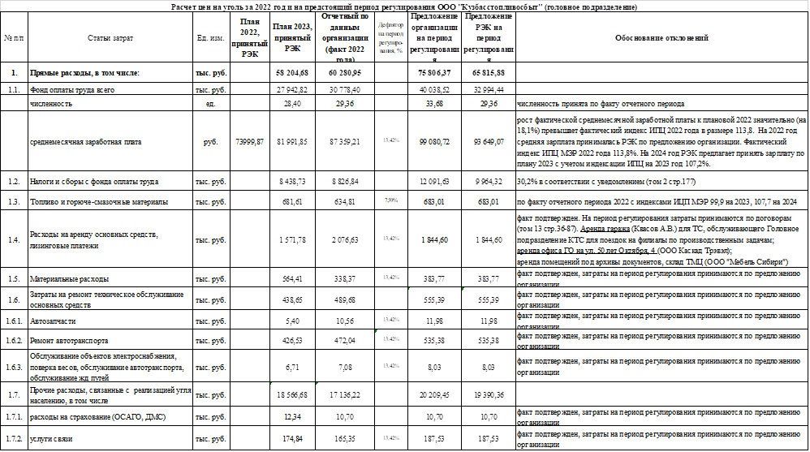

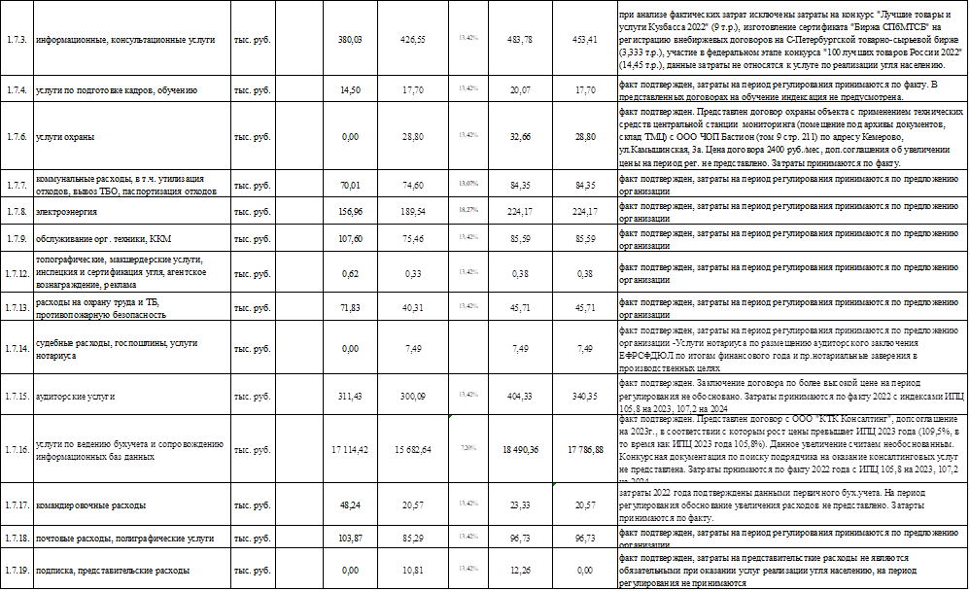

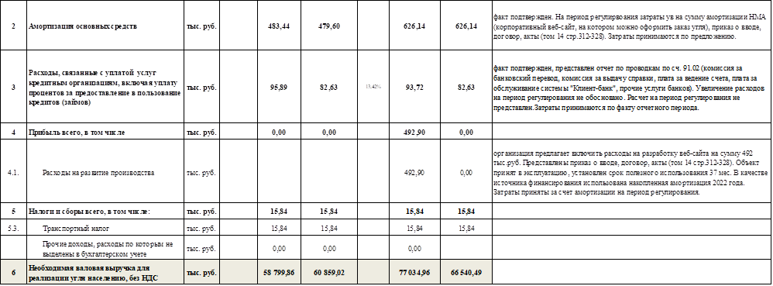

Приложение 4

